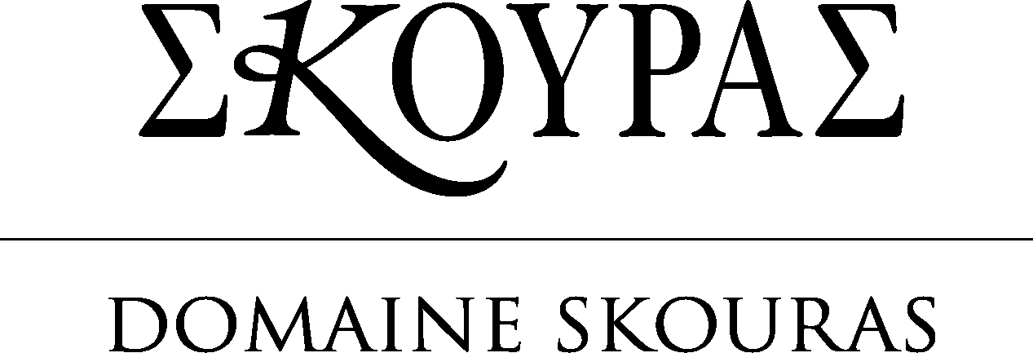

ΠΑΡΟΥΣΙΑΣΗ PORTFOLIO 2019/20
ΚΤΗΜΑ ΣΚΟΥΡΑ
13/10/2019

ΛΕΥΚΑ

- Portes Μοσχοφίλερο 2018, Π.Γ.Ε. Αρκαδία,
100% Μοσχοφίλερο, ζυμωμένο σε ανοξείδωτες δεξαμενές. Σύντομη προζυμωτική εκχύλιση, αναστολή της μηλογαλακτικής ζύμωσης, σύντομη ωρίμανση πάνω στις φίνες οινολάσπες.

- Salto 2018, Π.Γ.Ε. Πελοπόννησος,
100% Μαυροφίλερο, αλκοολική ζύμωση με άγριες ζύμες σε ανοξείδωτες δεξαμενές. Σύντομη προζυμωτική εκχύλιση, σύντομη ωρίμανση πάνω στις φίνες οινολάσπες.

- Αρμύρα 2018, Π.Γ.Ε. Πελοπόννησος,
95% Chardonnay, 5% Μαλαγουζιά. Το Chardonnay 70% ζυμωμένο και παλαιωμένο σε ανοξείδωτες δεξαμενές, 30% ζυμωμένο και παλαιωμένο σε Γαλλικά barriques για 6 μήνες. Η Μαλαγουζιά ωρίμασε στη δεξαμενή. Σύντομη προζυμωτική εκχύλιση, μερική μηλογαλακτική ζύμωση (30%) και batonnage.

- Viognier Cuvée Larsinos 2018, Π.Γ.Ε. Πελοπόννησος,
100% Viognier, 70% ζυμωμένο και παλαιωμένο σε ανοξείδωτες δεξαμενές, 30% ζυμωμένο και παλαιωμένο σε καινούργια Γαλλικά barriques για 6 μήνες. Σύντομη προζυμωτική εκχύλιση, μερική μηλογαλακτική ζύμωση (30%) και batonnage.

- Viognier Eclectique 2018, Π.Γ.Ε. Αργολίδα,
100% Viognier, ζυμωμένο και παλαιωμένο σε καινούργια Γαλλικά barriques για 12 μήνες. Σύντομη προζυμωτική εκχύλιση, ολοκλήρωση της μηλογαλακτικής ζύμωσης και batonnage.

- Dum Vinum Sperum 2017, Π.Γ.Ε. Πελοπόννησος,
100% Chardonnay, ζυμωμένο και παλαιωμένο σε καινούργια Γαλλικά barriques για 10 μήνες. Σύντομη προζυμωτική εκχύλιση, ολοκλήρωση της μηλογαλακτικής ζύμωσης και batonnage.

ΡΟΖΕ

1) Peplo 2018, Π.Γ.Ε. Πελοπόννησος,
Τρεις ποικιλίες, η κάθε μια συμμετέχει κατά 1/3 στο κρασί. Το Αγιωργίτικο παλαιώνει σε βαρέλια ακακίας, το Syrah ωριμάζει στις οινολάσπες του σε ανοξείδωτη δεξαμενή και το Μαυροφίλερο σε πήλινους αμφορείς μαζί με την φλούδα του για 4 μήνες.

ΕΡΥΘΡΑ

- Νεμέα Αγιωργίτικο 2017, Π.Ο.Π. Νεμέα,
100% Αγιωργίτικο, ζυμώσεις και εκχύλιση σε ανοξείδωτες δεξαμενές, παλαιωμένο σε μεταχειρισμένα Γαλλικά barriques για 12 μήνες και 6 μήνες στην φιάλη.

- Portes Merlot 2017, Π.Γ.Ε. Πελοπόννησος,
100% Merlot, ζυμώσεις και εκχύλιση σε ανοξείδωτες δεξαμενές, παλαιωμένο σε μεταχειρισμένα Γαλλικά barriques για 12 μήνες και 6 μήνες στην φιάλη.

- Grande Cuvée 2014, Π.Ο.Π. Νεμέα,
100% Αγιωργίτικο, ζύμωση και εκχύλιση σε ανοξείδωτες δεξαμενές. Πλήρης μηλογαλακτική ζύμωση σε βαρέλι και ωρίμανση σε καινούργια Γαλλικά barriques για 12 μήνες και 6 μήνες στην φιάλη.

- Μέγας Οίνος 2015, Π.Γ.Ε. Πελοπόννησος,
80% Αγιωργίτικο, 20% Cabernet Sauvignon, ζύμωση και εκχύλιση σε ανοξείδωτες δεξαμενές. Πλήρης μηλογαλακτική ζύμωση σε βαρέλι και ωρίμανση σε καινούργια Γαλλικά barriques για 18 μήνες και 6 μήνες στην φιάλη.

- Σύνορο 2014, Π.Γ.Ε. Πελοπόννησος,
40% Cabernet Franc, 40% Merlot, 20% Αγιωργίτικο, ζύμωση και εκχύλιση σε ανοξείδωτες δεξαμενές. Πλήρης μηλογαλακτική ζύμωση σε βαρέλι και ωρίμανση σε 50 % καινούργια και 50% μεταχειρισμένα Γαλλικά barriques για 15 μήνες και 6 μήνες στην φιάλη.

- Φλέβα 2017, Π.Γ.Ε. Πελοπόννησος,
100% Syrah ζύμωση και εκχύλιση σε ανοξείδωτες δεξαμενές. Συνολικός χρόνος εκχύλισης 15 ημέρες. Ζύμωση σε καινούργια δρύινα βαρέλια για 16 μήνες sur lie.

- Λαβύρινθος Μέγας Οίνος 9915, Π.Γ.Ε. Πελοπόννησος,
Πρόκειται για ανάμειξη εσοδειών από το κρασί Μέγας Οίνος. Η φιάλη αυτή περιέχει τις εσοδείες από το 1999 έως και το 2015. Ένας τύπος solera…... ενός σπουδαίου ελληνικού κόκκινου κρασιού.

